# **[Treap](https://www.cnblogs.com/guoshaoyang/p/11300886.html)**

# **Treap介绍**

### **概述**

Treap是平衡树大家族的一员，是众多平衡树中最基础、最容易实现的，常数也不大。可以维护权值（常用）和区间。  
Treap是Tree和Heap的合成词，其既有**二叉查找树BST**的性质，又有**堆Heap**的性质，于是有能维护排名，有能保证深度在Θ(logN)的量级

### **BST**

#### **概念**

BST，即**二叉查找树**，是指对于任意节点，保证根左侧子树的所有节点比根小，右侧的所有节点比根大的树（没有相同节点），如图。

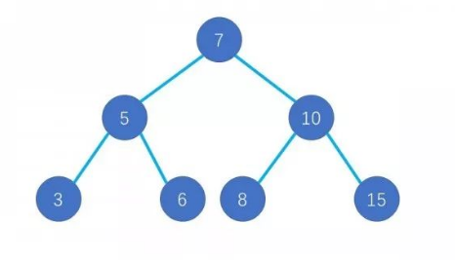

#### **操作**

##### **查询x的排名**

只要将x与根比较，如果相等，排名为左子树元素个数+1；  
如果比根小，递归查询他在左子树的排名，排名为他在左子树的排名，空树排名为0；  
如果比根大，递归查询他在右子树的排名，排名为右子树的排名+左子树元素个数+1

##### **查询排名为x的数**

先判断左子树元素个数是否大于等于x，  
如果是就在左子树找，否则，如果刚好为左子树元素个数+1，就是根；  
如果大于左子树元素个数+1，则必定在右子树。  
思想和查询x的排名类似

##### **插入x**

我们不断地判断x与根的大小关系，  
比根小，则递归左子树；比根大，则递归右子树，  
直到来到一个空树，插入。

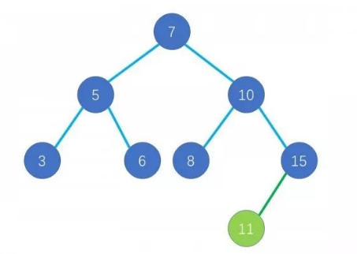

##### **删除x**

如果一个节点是叶子节点，直接删除；否则，如果这个节点有一个子节点，直接将其连接到该节点的父亲；否则，沿着右子树的根一路向左到底，然后用那个值替换掉要删除的节点。  
例如我们要删7时，会选定8和7交换，然后递归删除7（注意8可能有右子树）

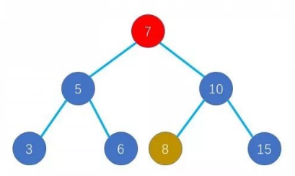

#### **分析**

BST支持Treap的所有一般操作，功能齐全，实现简单，在随机数据下也比Treap等平衡树快很多。

但BST毕竟不能维护树的平衡，BST的复杂度取决于它的平均深度，在特定数据下树会退化为链，使深度为线性，于是单次操作的复杂度会提升到Θ(N)Θ(N)，明显不够优。

于是，我们需要引入Treap的下一个性质：Heap

### **Heap**

#### **概念**

Heap，即**堆**，是一种保证任意节点的左右儿子都比自身小的**完全二叉树**，其深度始终保持在logN的数量级，刚好符合了我们的需求

#### **操作**

##### **查询**

堆的根部即为最值，直接调取即可，但此处我们不需要用堆的这种性质。

##### **插入**

我们将新节点插入二叉树底端，

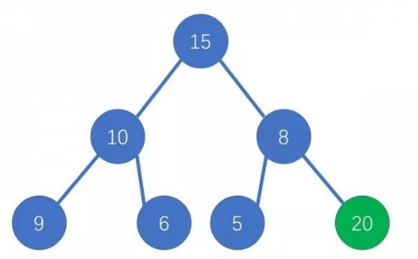

然后不断让新节点往上跳，直到它小于它的父亲或者自己为根

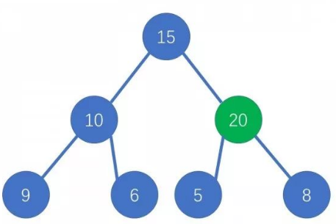

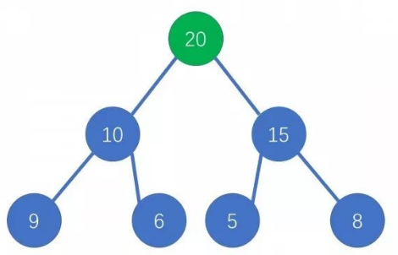

##### **删除**

我们用二叉树底端的节点覆盖根，然后让新的根与左右儿子比较，用较大的儿子替换根，如此往复即可

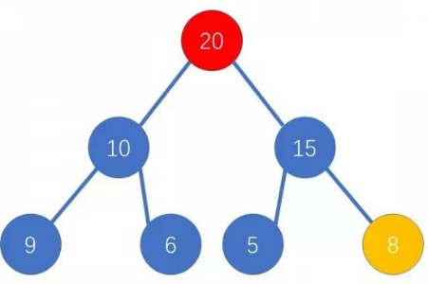

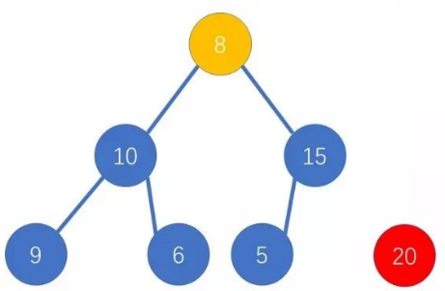

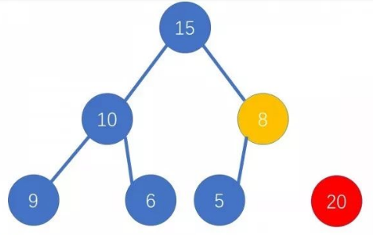

### **Treap**

#### **概念**

Treap就是集BST、Heap二者的性质于一身，即能够支持BST的操作，有能够保证Heap的深度。

可惜的是，BST和Heap的性质似乎有些矛盾，前者是左子树<根<右子树，后者是根<左儿子<右儿子。

其实Treap的本质还是BST，对于任意节点，保证根左侧子树的所有节点比根小，右侧的所有节点比根大的树（没有相同节点）。我们只是利用堆的性质，**赋予每一个节点一个随机值**，按照随机值维护堆的形状。于是我们需要一个操作，既能保持BST的性质，又能够将根节点与儿子替换，于是我们需要Treap的核心——旋转操作

#### **旋转**

rotate，即旋转操作，分为zig左旋和zag右旋，其思想是一致的，也可以统一实现，故一起介绍  
rotate的目标是将一个儿子移到根处，并且在此过程中保持BST的性质。此处我们以右旋为例讲述（举Luogu日报上的例子）

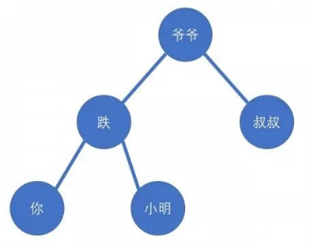

右旋以后效果为

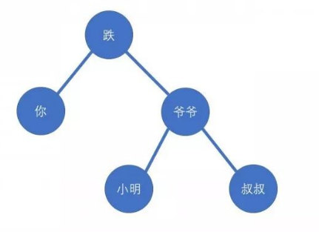

其中爹成功走到了爷爷辈，并使爷爷到了爹的子辈，符合Heap调整的需求，而此时在BST的大小关系上  
旋转前：你<爹<小明<爷爷<叔叔   
旋转后：你<爹<小明<爷爷<叔叔   
于是BST的性质没变，我们就可以肆无忌惮地用rotate调整Heap了！

#### **分析**

于是，我们在BST的前提下保证了Heap的深度，单词操作复杂度为Θ(logN)，足够优秀

### **实现**

##### **初始化**

size[i]——以i为根的子树的节点数

key[i]——i节点的关键字

cnt[i]——由于可能有重复，所以存储的是i节点关键字的个数

son[i][2]——存储i节点的儿子，son[i][0]表示左儿子，son[i][1]表示右儿子。

rd[i]——i节点的一个随机值，是在堆中的关键字？

##### **push_up归并**

顾名思义，拿儿子更新父亲p的节点数。p的节点数=左右儿子节点数之和+p本身存有数量

inline void push_up(int x){

siz[x]=siz[son[x][0]]+siz[son[x][1]]+cnt[x];

}

##### **rotate旋转**

rotate(&p,d)——以p为根（可能有变）旋转，d=0左旋，d=1右旋

inline void rotate(int &x,int y){//以x为根旋转，d=0左旋转，d=1右旋转

int ii=son[x][y^1];

son[x][y^1]=son[ii][y];

son[ii][y]=x;

push_up(x);

push_up(ii);

x=ii;

}

让我们以d=0时左旋为例：

A

/ \

B C

/ \

D E

k=p的右儿子（暂时保存）

p的右儿子变成k的左儿子

A(p)

/ \

B D C(k)

\

E

k的左儿子变成p

C(k)

/ \

(p)A E

/ \

B D

然后先pushup子代p的，再pushup父代k的

最后换根即可

C(p)

/ \

A E

/ \

B D

##### **insert插入**

ins(&p,x)——根为p，插入节点x

void ins(int &p,int x){

if(!p){//p为0

p=++sz;

siz[p]=cnt[p]=1;

key[p]=x;

rd[p]=rand();

return;

}

if(key[p]==x){//根的值与x相等

cnt[p]++;

siz[p]++;

return;

}

int d=(x>key[p]);//d=1:x>key[p],d=0:x<=key[p]

ins(son[p][d],x);

if(rd[p]<rd[son[p][d]])//维护平衡

rotate(p,d^1);

push_up(p);

}

分类讨论

1.p==0，也就是说当前是一个空节点 ，  
那么节点总数++，然后开辟一个新节点 。  
size[p]=1，共有1个节点在树中 ，  
v[p]=x，值为x ，  
num[p]=1，当前节点有一个重复数字 ，  
rd[p]=rand()，生成随机值，拿来维护堆。

2.有一个数和要插入的x重复，那么直接个数加加即可

3.值可能在子树中，我们需要找一个子树，使得Treap的二叉排序树性质成立  
以x>v[p]的情况为例  
d=1，此时去p的右子树。  
如果加完以后p的随机值小于它的右儿子，直接左旋调整，维护堆的性质  
x<v[p]同理

##### **delete删除**

del(&p,x)——根为p，删掉节点x

void del(int &p,int x){

if(!p)//未找到

return;

if(x!=key[p])//与不相等

del(son[p][x>key[p]],x);//在子树找

else{//根的值为x

if(!son[p][0]&&!son[p][1]){//根没有左右子树

cnt[p]--;

siz[p]--;

if(cnt[p]==0)//数量为0，删除

p=0;

}else if(son[p][0]&&!son[p][1]){//没有右子树

/*Ö±½Óreplace£¿*/

rotate(p,1);

del(son[p][1],x);

}else if(!son[p][0]&&son[p][1]){//没有左子树

rotate(p,0);

del(son[p][0],x);

}else{ //存在左、右子树

int d=rd[son[p][0]]>rd[son[p][1]];

rotate(p,d);

del(son[p][d],x);

}

}

push_up(p);//更新

}

一个一个情况来看：

1.空节点，根本就没这个数，直接返回

2.如果x和v[p]不相等，直接去相应子树解决问题

3.如果x=v[p]

1.x是叶子节点，直接扣掉个数，如果个数为零删掉节点

2.有一个子节点，直接把子节点旋转上来，然后去相应子树解决

3.两个子节点，把大的那个转上来，然后去另一个子树解决

##### **rank查询排名**

rank(p,x)——根为p，查x在根为p的树中的排名

int get_rank(int p,int x){

if(!p)//

return 0;

if(key[p]==x)//找到

return siz[son[p][0]]+1;

if(key[p]<x)//在右子树找

return siz[son[p][0]]+cnt[p]+get_rank(son[p][1],x);

/*if(key[p]>x)*/

return get_rank(son[p][0],x);//在左子树找

}

1. 空节点，直接返回掉

2.x==v[p]，那么左子树的全部数必定小于x，直接返回左子树节点数+1

3.x>v[p]，意味着x位于右子树，那么根和左子树一定比x小，先加上，然后再加上x在右子树里面的排名即可

4.x<v[p]，x位于左子树，冲向左子树解决

##### **find按排名查询值**

find(p,x)——根为p，查在根为p的子树中排名为x的数

int find(int p,int x){

if(!p)

return 0;

if(siz[son[p][0]]>=x)//在左子树

return find(son[p][0],x);

else if(siz[son[p][0]]+cnt[p]<x)//在右子树

return find(son[p][1],x-cnt[p]-siz[son[p][0]]);

else

return key[p];//找到

}

1.如果是空节点，返回特殊值

2.左子树节点数大于x，解在左子树中

3.左子树加根的节点数比x小，解在右子树中，查右子树的第x-<左子树节点个数>-<根储存个数>名即可

4.左子树加根的节点大于等于x，意味着要找的就是当前的根节点v[p]

##### **pre前驱**

pre(p,x)——根为p，查在根为p的子树中x的前驱

int pre(int p,int x){

if(!p)//空

return -INF;

if(key[p]>=x)//在左子树

return pre(son[p][0],x);

else

return max(key[p],pre(son[p][1],x));//右子树

}

1.空节点，没有前驱

2.如果x是根或在右子树，去左子树找

3.否则要么是根要么右子树，取一个max就可以了（前驱定义为小于x，且最大的数）

##### **suf后继**

su(p,x)——根为p，查在根为p的子树中x的后继

int suf(int p,int x){

if(!p)

return INF;

if(key[p]<=x)//在右子树

return suf(son[p][1],x);//在左子树

else

return min(key[p],suf(son[p][0],x));

}

与前驱超级类似

1.空节点无后继

2.如果在根或者左子树，去右子树找

3.否则要么根要么左子树，取min就可以了(后继定义为大于x，且最小的数)

### **例题**

##### **模板题：[P3369 【模板】普通平衡树](%3Ca href="[https://www.luogu.org/problem/P3369](https://www.luogu.org/problem/P3369" \t "https://www.cnblogs.com/guoshaoyang/p/_blank)"%3Ehttps://www.luogu.org/problem/P3369%3C/a%3E)**

#include<bits/stdc++.h>

using namespace std;

typedef long long LL;

const int INF=1e9+7,MAXN=1e5+10;

int sz,rt;

int siz[MAXN],key[MAXN],cnt[MAXN],rd[MAXN],son[MAXN][2];

inline void push_up(int x){

siz[x]=siz[son[x][0]]+siz[son[x][1]]+cnt[x];

}

inline void rotate(int &x,int y){

int ii=son[x][y^1];

son[x][y^1]=son[ii][y];

son[ii][y]=x;

push_up(x);

push_up(ii);

x=ii;

}

void ins(int &p,int x){

if(!p){

p=++sz;

siz[p]=cnt[p]=1;

key[p]=x;

rd[p]=rand();

return;

}

if(key[p]==x){

cnt[p]++;

siz[p]++;

return;

}

int d=(x>key[p]);

ins(son[p][d],x);

if(rd[p]<rd[son[p][d]])

rotate(p,d^1);

push_up(p);

}

void del(int &p,int x){

if(!p)

return;

if(x!=key[p])

del(son[p][x>key[p]],x);

else{

if(!son[p][0]&&!son[p][1]){

cnt[p]--;

siz[p]--;

if(cnt[p]==0)

p=0;

}else if(son[p][0]&&!son[p][1]){

rotate(p,1);

del(son[p][1],x);

}else if(!son[p][0]&&son[p][1]){

rotate(p,0);

del(son[p][0],x);

}else{

int d=rd[son[p][0]]>rd[son[p][1]];

rotate(p,d);

del(son[p][d],x);

}

}

push_up(p);

}

int get_rank(int p,int x){

if(!p)

return 0;

if(key[p]==x)

return siz[son[p][0]]+1;

if(key[p]<x)

return siz[son[p][0]]+cnt[p]+get_rank(son[p][1],x);

/*if(key[p]>x)*/

return get_rank(son[p][0],x);

}

int find(int p,int x){

if(!p)

return 0;

if(siz[son[p][0]]>=x)

return find(son[p][0],x);

else if(siz[son[p][0]]+cnt[p]<x)

return find(son[p][1],x-cnt[p]-siz[son[p][0]]);

else

return key[p];

}

int pre(int p,int x){

if(!p)

return -INF;

if(key[p]>=x)

return pre(son[p][0],x);

else

return max(key[p],pre(son[p][1],x));

}

int suf(int p,int x){

if(!p)

return INF;

if(key[p]<=x)

return suf(son[p][1],x);

else

return min(key[p],suf(son[p][0],x));

}

int Q;

int main(){

scanf("%d",&Q);

while(Q--){

int ii,jj;

scanf("%d%d",&ii,&jj);

switch(ii){

case 1:{

ins(rt,jj);

break;

}

case 2:{

del(rt,jj);

break;

}

case 3:{

printf("%d\n",get_rank(rt,jj));

break;

}

case 4:{

printf("%d\n",find(rt,jj));

break;

}

case 5:{

printf("%d\n",pre(rt,jj));

break;

}

case 6:{

printf("%d\n",suf(rt,jj));

break;

}

}

}

return 0;

}